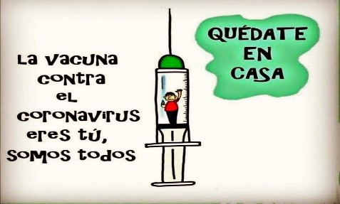
Liceo José Victorino Lastarria
“Formando Técnicos para el mañana”
Unidad Técnico-Pedagógica
Rancagua

GUÍA DE TRABAJO DE RELIGIÓN 4º Medio.

NOMBRE: _____________________________CURSO: ______________Fecha: ________________
Profesora: Rosalba Rojas San Martin.
Fecha: Semana 01 al 05 de JUNIO 2020.
OBJETIVO DE APRENDIZAJE (O A.): Confronta los cuestionamientos de la fe, haciendo planteamientos a la luz de nuevas evidencias y perspectivas en esta sociedad actual.
OBJETIVO DE LA CLASE: Comprender la importancia y necesidad de pasar del egocentrismo infantil a un altruismo que hace crecer.
INSTRUCCIONES
Desarrolle las siguientes actividades responde las preguntas y respuesta en Word enviándolas al correo del docente.rojaschagua@gmail.com no olvide destacar objetivo, fecha y actividades.
Contenidos: Conceptos egocentrismo- altruismo -fe.
1---Define los siguientes conceptos a través del internet (en tu celular- ir a Google).
2-- Responde: ¿Qué es egocentrismo, altruismo y fe?
3-- ¿Crees que es importante hacerse cuestionamientos a través de nuevas evidencias en la sociedad actual que estamos viviendo el alma? ¿Y Por qué? ________________________________________________________________________________________________________________________________________________________________________________________________________________________________________________________________________________________________________________________________________________

